Himall APP开发客户需要提供资料

应用名称、站点域名及平台账号密码

应用logo
256*256正方形 png格式图片（安卓手机使用）
1024*1024正方形 png格式图片（苹果手机使用）
注：1制作logo图片时不要有边边角角，不能直接制作为圆形，否则下载下来会有黑边。您按照256*256 1024*1024的正方形制作，下载下来会主动显示圆形的。
2不要使用透明底色，否则下载下来后会根据会员手机背景颜色显示而显示，不美观
示例：QQ，支付宝，微信，淘宝logo图片
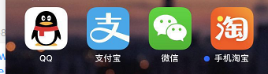

启动图片
安卓 IOS各尺寸png格式图片共8张，尺寸如下：
安卓
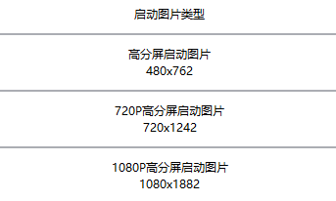
IOS

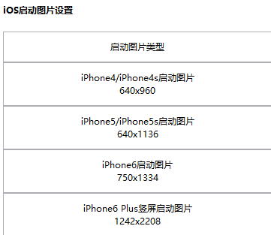
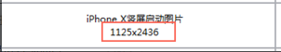、

同一张图片的八个尺寸，是为了适应目前市场上主流的手机尺寸进行自适应
示例：淘宝的启动图片
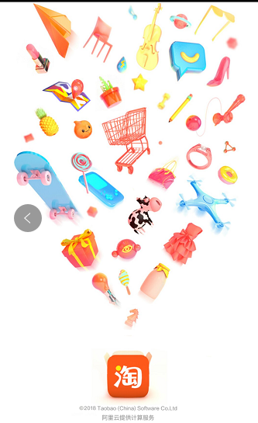

4缓存背景图片
提供给首页商品加载时的缓存显示
100*100 png 格式 100*25png格式
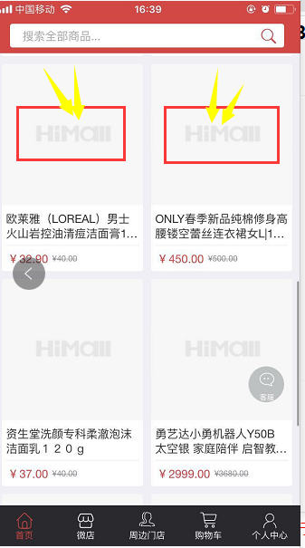

5SDK配置
微信开放平台账号密码(微信提供生成好的appsecret)、腾讯开放平台账号密码,百度地图的appkey_ios和appkey_android等，如需开发其他第三方功能请提供该平台的账号密码。
注：支付宝支付自行在平台后台支付方式配置 支付宝APP支付各参数即可，如有问题可提供给技术人员配置。微信支付需在开放平台申请开通微信支付。

1微信开放平台账号密码：https://open.weixin.qq.com/(微信提供生成好的appsecret)
主要是提供给APP获取微信的信任登录微信分享以及微信支付功能

2腾讯开放平台账号密码：http://open.qq.com
主要是提供给APP获取QQ微信登录以及QQ分享功能

3百度地图开放平台账号密码（没有购买商城APP可以不申请）：http://lbsyun.baidu.com
主要是提供给APP获取定位功能

6、苹果上架准备资料
- 开发者账号、密码；
- 应用简介；
- 关键字（在AppStore中搜索应用）
- 应用logo 1024*1024（必须）
应用介绍截图1242*2208 不超过5张不少于2张（保证截图有数据且无虚假数据）；

- 版权信息（CopyRight xxx）；
- 隐私政策网址（应用有账户名和密码登录功能提供）；
（可参考：http://bk-show.com/help/show-25.aspx）
- 应用发布者 姓名、手机号、邮箱、提供给苹果用来上架的测试帐号密码；
- 技术支持网站（不特别提供默认www.hishop.com.cn）;

7苹果上架准备资料示例说明
1．4645645656@qq.com 密码：967896789789
需要先申请ios开放账号可参考该步骤进行申请：https://jingyan.baidu.com/article/295430f1f674a00c7e005025.html

2．颠覆传统商业模式，促进互联网与实体经济相互连通，致力于打造线上线下新消费模式的购物平台。运营模式以线下商家锁定终端客户带动线上消费，会员对接线下实体商家帮助商家引流带动线上线下消费。实现共赢互利，让消费产生更大价值！
3．网购 优惠券 折扣
4．需要制作对应尺寸的图片1242*2208 不超过5张不少于2张，主要是用于ios上架审核，审核通过后主要是展示在ios下载详情页面，可联系美工制作，图片示例可以参考《ios应用截图示例》

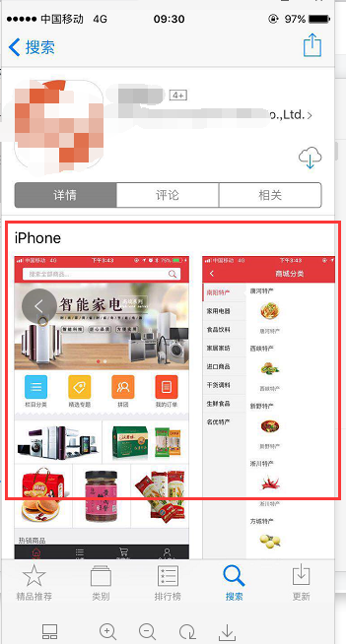

5．copyright@2010-2017
6．隐私声明：http://bk-show.com/help/show-25.aspx
7．张三 15988624697 15784645645@qq.com
8．www.hishop.com.cn

